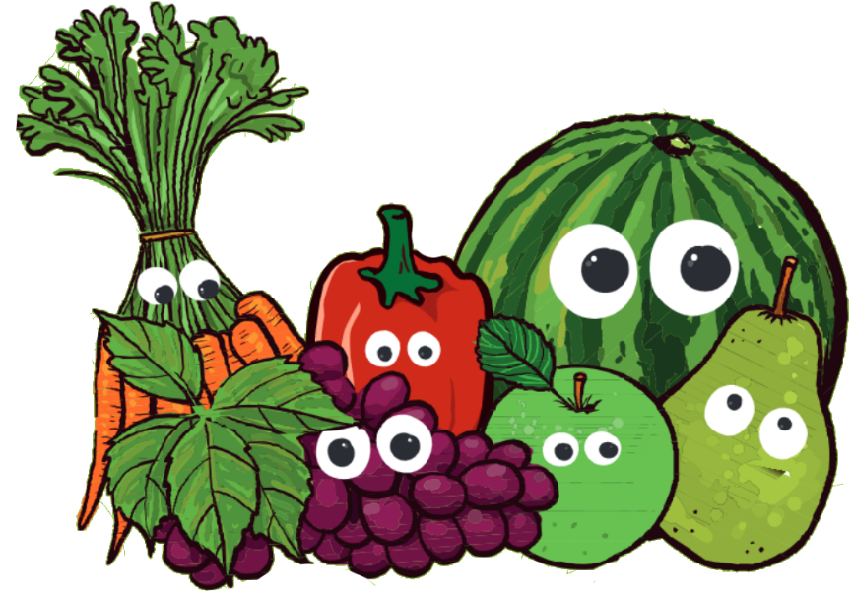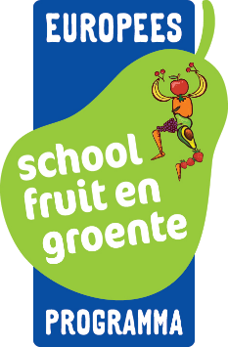

**Beste ouders,**

Van 5 september 2022 t/m 10 februari 2023 krijgen uw kinderen op school gratis drie porties groente en fruit per week. Onze school doet namelijk mee aan het EU-Schoolfruit- en groenteprogramma! Ook zijn er lessen over fruit, groente en gezonde voeding.

Met EU-Schoolfruit leren kinderen spelenderwijs om verschillende soorten fruit en groente te eten. Dat is niet alleen gezond, maar ook leuk!

**EU-Schoolfruit op *[Naam school]***

De drie vaste groente- en fruitdagen op *[Naam school]* worden:

..................................................................*[dagen van de week]*

Wij ontvangen de levering van leverancier *[Naam leverancier*]

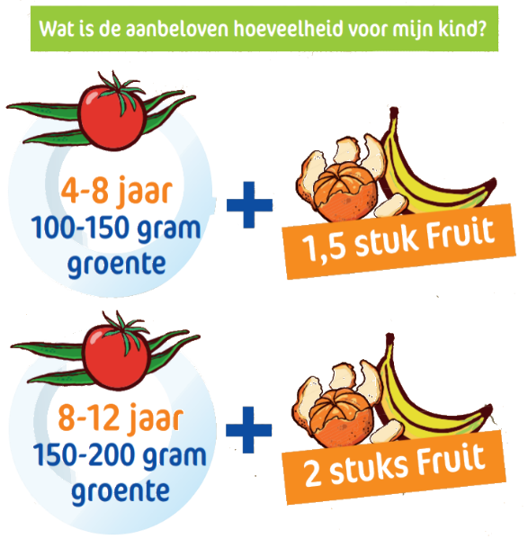

Wilt u weten welke soorten fruit of groente uw kinderen wekelijks ontvangen? Schrijf u dan in voor de speciale nieuwsbrief voor ouders via [www.euschoolfruit.nl/schoolfruitnieuwsbrief](http://www.euschoolfruit.nl/schoolfruitnieuwsbrief). U kunt de wekelijkse levering ook bekijken op de website van EU-Schoolfruit: [www.euschoolfruit.nl](http://www.euschoolfruit.nl).

Het EU-Schoolfruit is een goede start om de aanbevolen hoeveelheid groente en fruit per dag te halen. Geeft u zelf ook fruit mee op de overige dagen?

Het EU-Schoolfruit- en groenteprogramma is een initiatief van de Europese Unie, het Ministerie van Landbouw, Natuur en Voedselkwaliteit, Rijksdienst voor Ondernemend Nederland en het Steunpunt Smaaklessen & EU-Schoolfruit. Het programma wordt ondersteund door het Voedingscentrum.

De groente- en fruitverstrekkingen worden gefinancierd door de Europese Unie. Er zijn voor de school en de ouders géén kosten verbonden aan het programma. U kunt hierover meer lezen op [www.euschoolfruit.nl](http://www.euschoolfruit.nl).

**Op naar een lekker en gezond schooljaar!**

**Team EU-Schoolfruit**[www.euschoolfruit.nl](http://www.euschoolfruit.nl)  
[euschoolfruit@wur.nl](mailto:euschoolfruit@wur.nl)   
0317- 485966